附件4：

沈阳市哲学社会科学规划项目管理系统

用户使用手册

目 录

一、 申报端（课题申报人） 21
1.1. 申请人注册 21
1.2. 申请人登录 22
1.3. 新建申报项目 23
1.4. 申报草稿箱 25
1.5. 申报记录 26
二、 组织端（课题责任单位） 27
2.1. 账号登录 27
2.2. 申报人管理 27
2.3. 申报列表 28

申报端

申请人注册
功能描述：
课题申报人，登入平台前需要提前注册。设置账号密码，用于登录使用。
操作方法：
- 点击申请人注册按钮，进入注册界面。
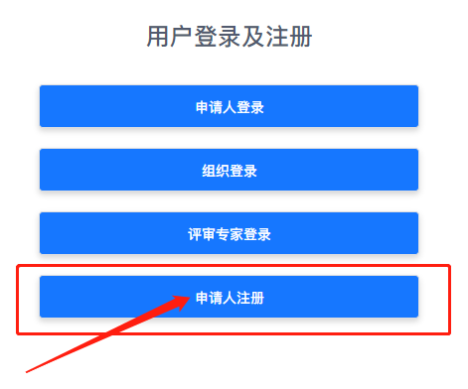
- 填写手机号，获取短信验证码，设置密码进行账号注册。
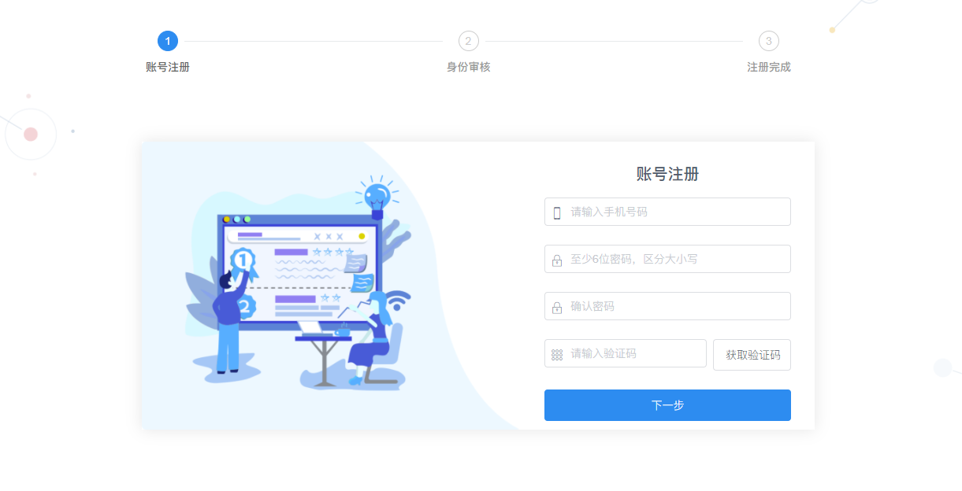
- 填写姓名、身份证号码、以及申请人所属组织（可搜索选择）。
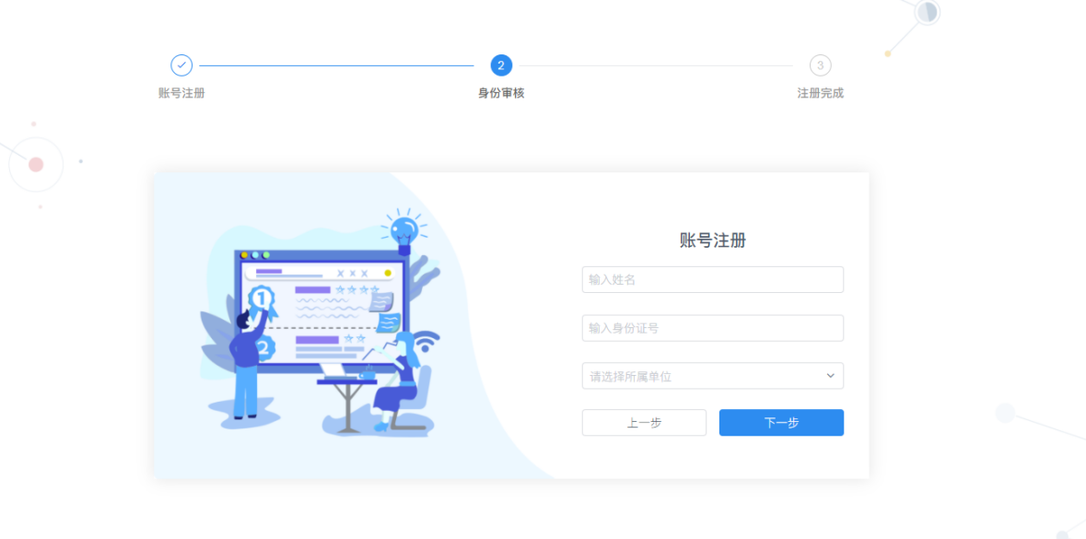
- 注册完成，点击【完成】按钮，跳转至登入界面。


申请人登录
功能描述：
用户输入账号密码，登录沈阳市哲学社会科学规划项目管理系统。
操作方法：
- 点击申请人登录按钮。

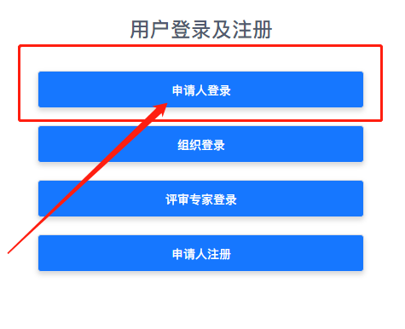
- 输入账号、密码、验证码，点击登录按钮。

- 登入完成，跳转至申报端首页。


新建申报项目
功能描述：
用户在线创建申报项目，上传至所属组织审核端，进行课题申报。
操作方法：
- 点击新建申报项目，跳转至新建详情页。

- 填写课题基本信息。
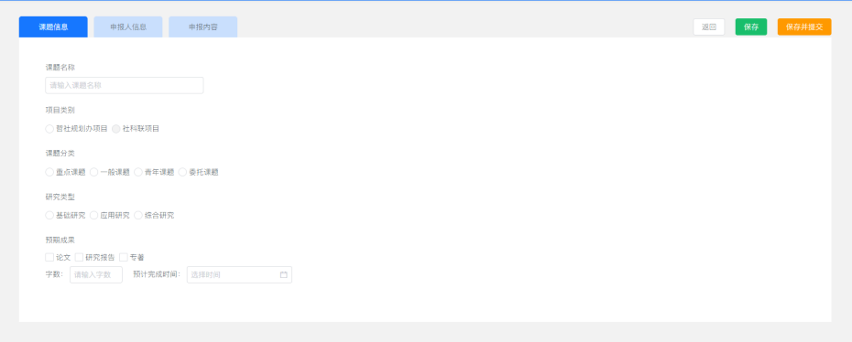
- 点击上方按钮切换课题填报内容，选择申报人信息，进行填写。
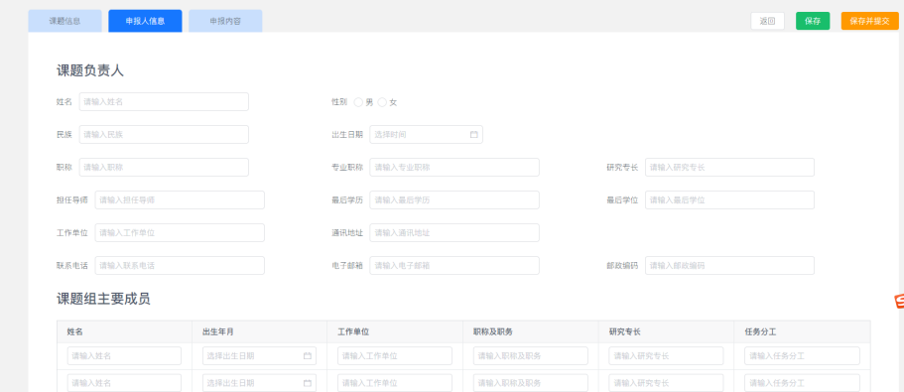
- 点击上方按钮切换课题填报内容，选择申报内容，进行填写。
（B版为项目申报学术类文件，不得含有任何表明个人身份的信息，用于专家审核。）
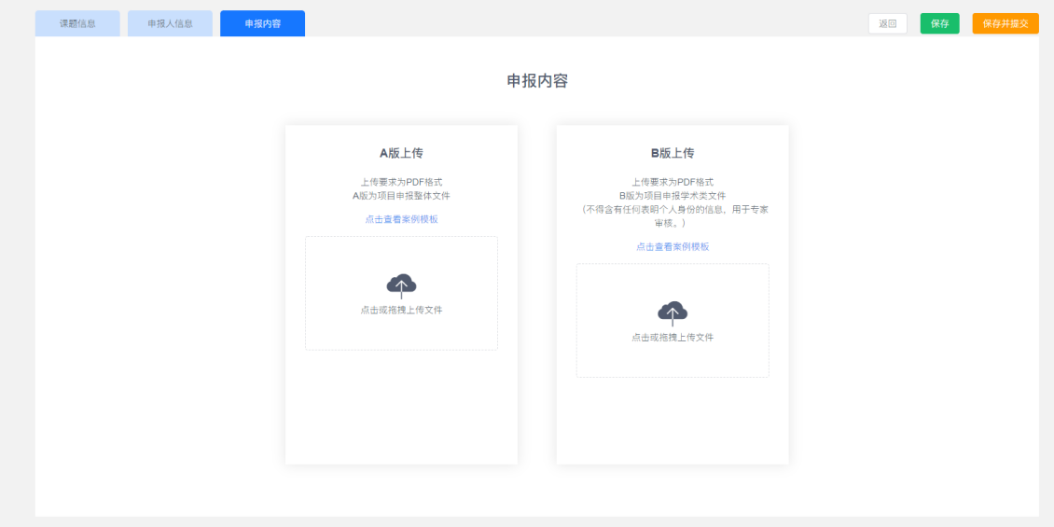
- 点击【保存】或【保存并提交】进行上传课题内容，到对应的组织端。（需提前与所选组织进行绑定。）

申报草稿箱
功能描述：
在申报草稿箱中，可以编辑修改申报课题内容。
操作方法：
- 点击申报草稿箱。

- 查看课题申报情况。
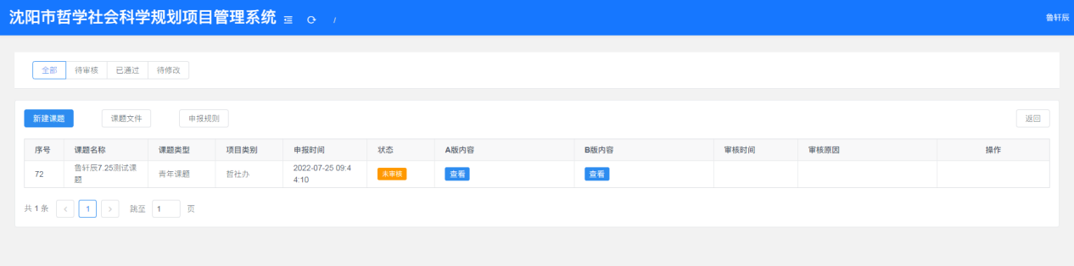
申报人提交的申报材料，需经申报单位（所属组织）和市哲社规划办或市社科联审核，审核同意后即完成申报。
- 如果被驳回，可以再次编辑课题。也可以新建课题进行上传审批。
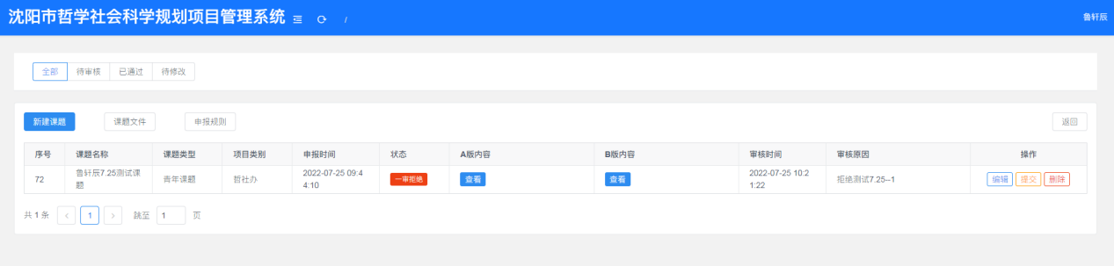

申报记录
功能描述：
申报人可查看所有申报的历史记录。
操作方法：
- 点击申报记录按钮。

- 查看历史申报记录。
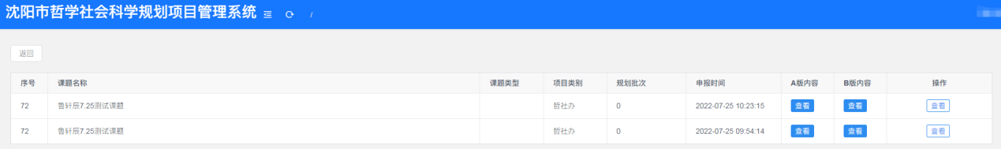

组织端

账号登录
功能描述：
组织管理员输入账号密码，登录沈阳市哲学社会科学规划项目管理系统（组织端）。
操作方法：
- 点击组织登录按钮。
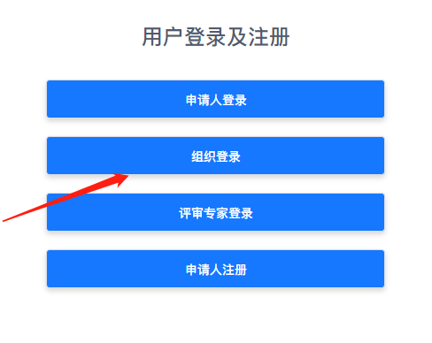
- 输入账号密码，进行登录。（账号密码由后台管理员进行发放，如无账号请联系市哲社规划办。）
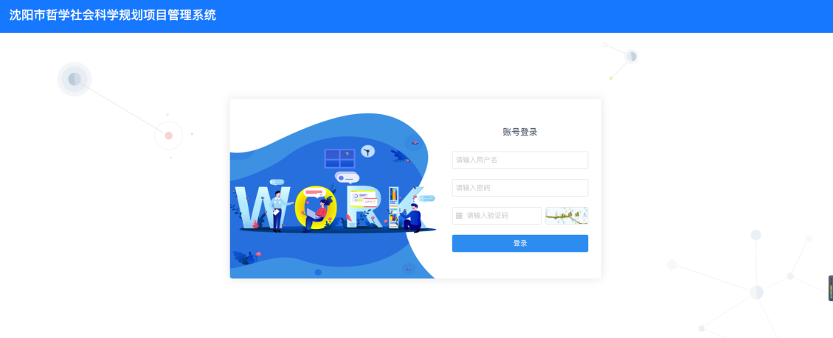

申报人管理
功能描述：
组织管理员需查看申请绑定组织的申报人，核验后进行绑定或解绑等操作。
操作方法：
- 点击左侧导航栏中的【申报人管理】模块进行查阅。
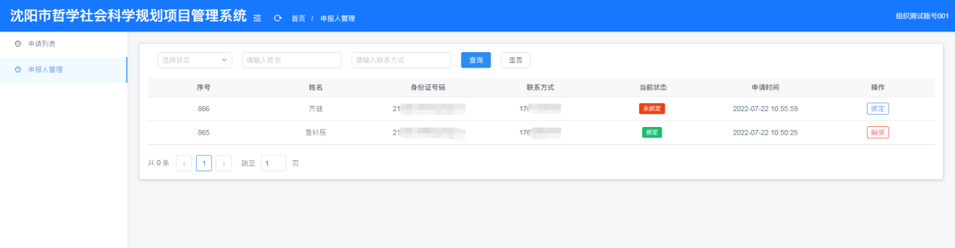
- 人员身份核验后，管理员对申报人绑定申请进行绑定或解绑。


申报列表
功能描述：
组织管理员要对所属组织的申报人提交的课题进行审核。
操作方法：
- 点击左侧导航栏中的【申报列表】模块进行查阅。
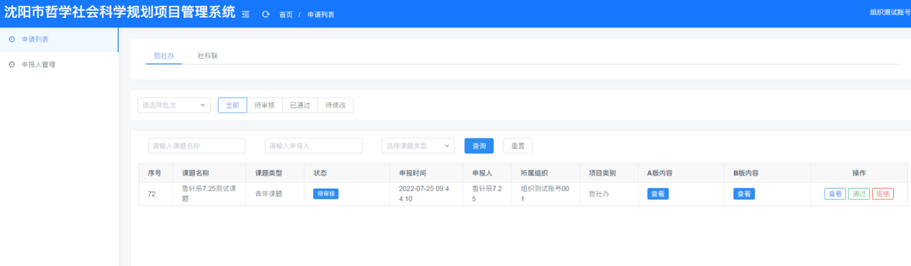
- 点击【查看】浏览申报人上报内容，进行审核。
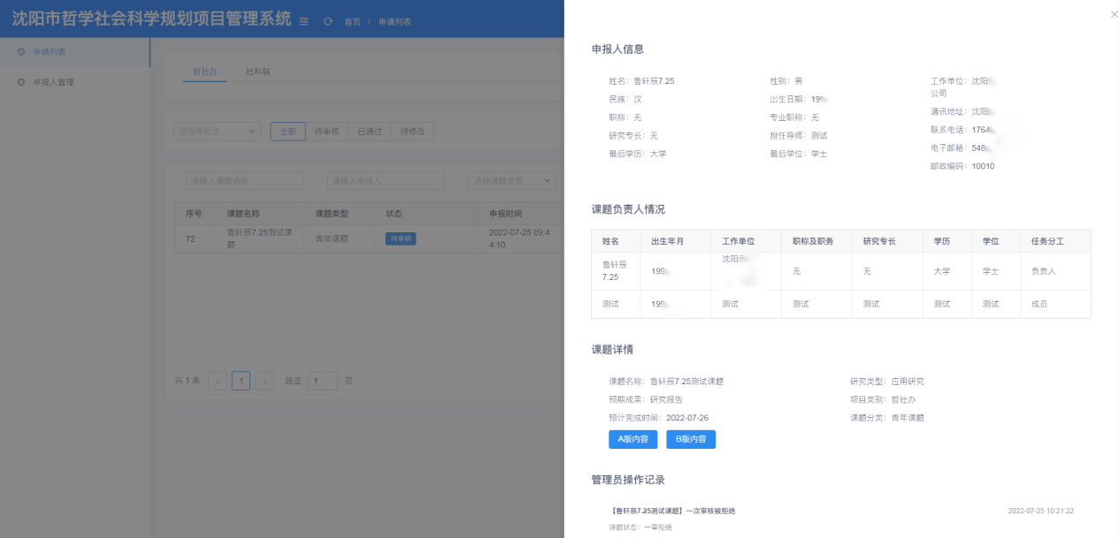
- 审核后可以对课题进行【通过】或【拒绝】，拒绝时需要填写拒绝原因。
